TIRAMISU RAPID

Categoria de vârstă: 6 -12 ani

Autori: Istituto dei Sordi di Torino www.istitutosorditorino.org

Competențe :
- Elevii vor învăța cum să facă o gustare sănătoasă acasă
- Elevii vor învăța cât este de importantă respectarea pașilor urmați în bucătărie (de exemplu, ei nu pot înmuia biscuiții în făina de cocos înainte de a întinde crema de mascarpone)
- Elevii vor afla că diferite ingrediente pot proveni din același aliment de bază

Competențe conform curriculumului european:
http://eur-lex.europa.eu/legal-content/EN/TXT/?uri=LEGISSUM%3Ac11090

Evaluare formativă:
- Identificarea materialelor necesare
- Explicarea pașilor care trebuie urmați
- Pregătirea ingredientelor și a materialelor necesare
- Explicarea că diferite ingrediente pot proveni din același aliment de bază

Evaluare sumativă:
- Explicarea faptului că anumite activități se realizează urmând o serie de pași (de exemplu gătitul), dar putem să fim și creativi în realizarea unor rețete noi

Vocabular/Cuvinte cheie:
- gătit, gustare, alimentație sănătoasă, lapte, cocos, alune de pădure, cacao, biscuiți.

Scurtă descriere a contextului/scenariului educațional:
Profesorul le propune elevilor să realizeze o gustare rapidă, care poate fi împărțită cu prietenii.
Ingredientele necesare pot fi furnizate în două moduri diferite: profesorul poate să cumpere toate ingredientele necesare sau acesta poate întreba copiii pentru câte persoane doresc să facă gustarea, cerându-le copiilor să facă câteva calcule matematice. Depinde de obiectivul activității.
Profesorul va explica pașii necesari pentru realizarea gustării și va întreba copiii cum se obțin acele ingrediente și care provin de la același aliment de bază (de exemplu, smântâna și mascarponele provin din lapte).
Profesorul explică ce ingrediente folosim în general pentru a găti dulciuri și poate implica copilul în activitate, cerându-i să fie creativ și să se gândească la modalități de a înlocui unele ingrediente cu altele.
Profesorul va ajuta elevii în cazul în care este nevoie.

Materiale necesare/Cerințe tehnice:
- Lapte, făină de cocos, biscuiți, pudră de cacao dulce, cremă de alune de pădure, o lingură, cremă de mascarpone.

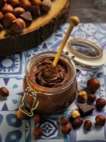
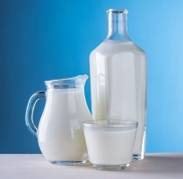
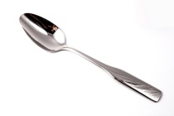

Sugestii pentru utilizarea limbajului mimico-gestual:
- Utilizarea limbajul mimico-gestual pentru noul vocabular, ingredientele necesare și pașii care trebuie urmați pentru a realiza gustarea.

- Alege mâncarea dulce și mâncarea sărată.

DULCE
SĂRAT
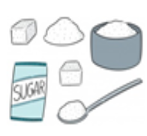

- Colorează tortul corespunzător lunii în care te-ai născut.

IANUARIE FEBRUARIE MARTIE

APRILIE MAI IUNIE

IULIE AUGUST SEPTEMBRIE

OCTOMBRIE NOIEMBRIE DECEMBRIE

- Fiecare aliment are coșul său!

CARNE
LEGUME
FRUCTE
PEȘTE
- Desenează mâncarea ta preferată. Explică de ce e preferata ta.

- Originea: de unde vine fiecare mâncare?

Link-uri/Resurse utile:
FERMĂ
MARE

- https://www.youtube.com/watch?v=Dsgl8Luv8mw
- https://www.youtube.com/watch?v=pOeic7W8_Yc

